Tugas 1: Judul tugas Support Vector Machines (SVM)

Siti aisah -0110222129 1*

1 Teknik Informatika, STT Terpadu Nurul Fikri, Depok

2 Sistem Informasi, STT Terpadu Nurul Fikri, Depok

*E-mail: siti22129ti@student.nurulfikri.ac.id

**Abstract.**

Machine Learning (Pembelajaran Mesin) adalah cabang dari Kecerdasan Buatan (AI) yang memungkinkan sistem untuk belajar secara mandiri dari data, mengenali pola, dan membuat keputusan atau prediksi tanpa diprogram secara **eksplisit** untuk setiap

Tugas mandiri 1

1.**Menyiapkan semua *tools* (library) yang dibutuhkan dan Mengakses data dari Google Drive.**

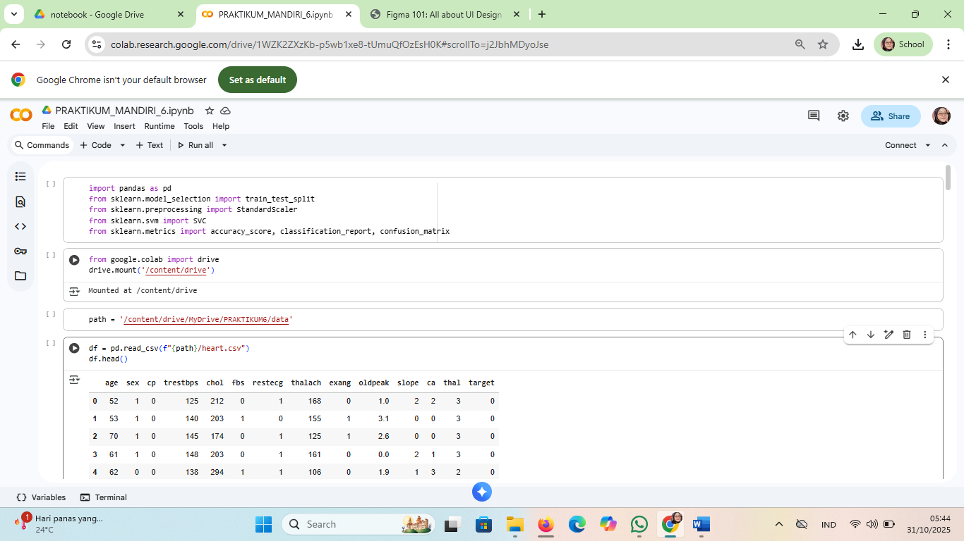

* 1. *hasil dari menyiapkan semua tools dan menghubungkan ke drive*

**2. melihat data ,Melihat jumlah baris dan kolom**

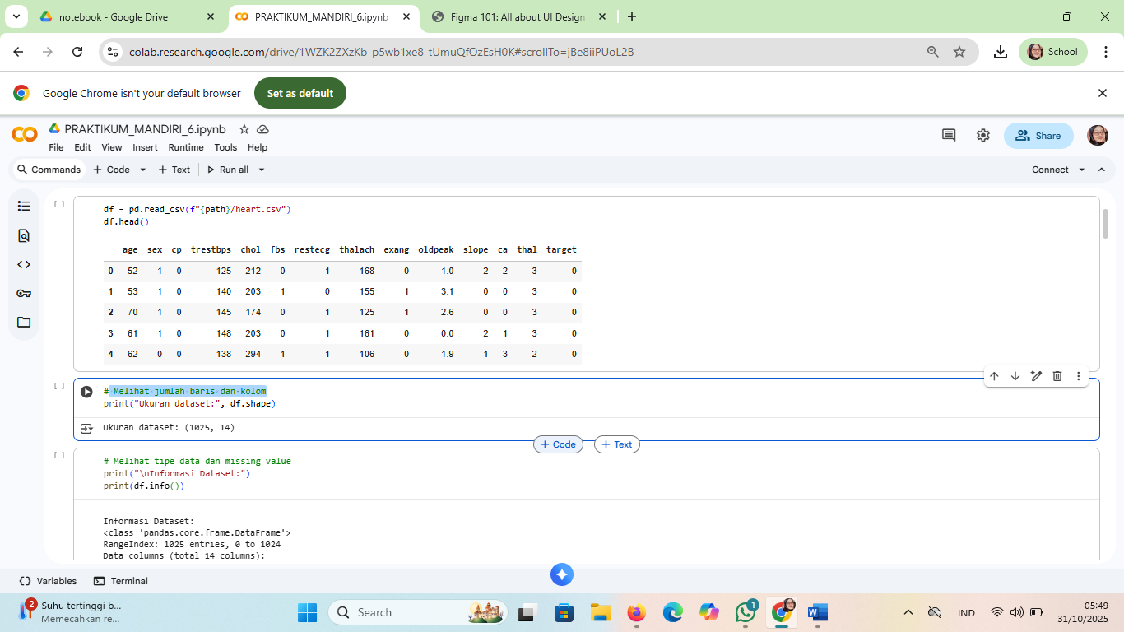

***1.2*** *hasil dari melihat data dan melihat baris kolom*

**3.Melihat tipe data dan missing value**

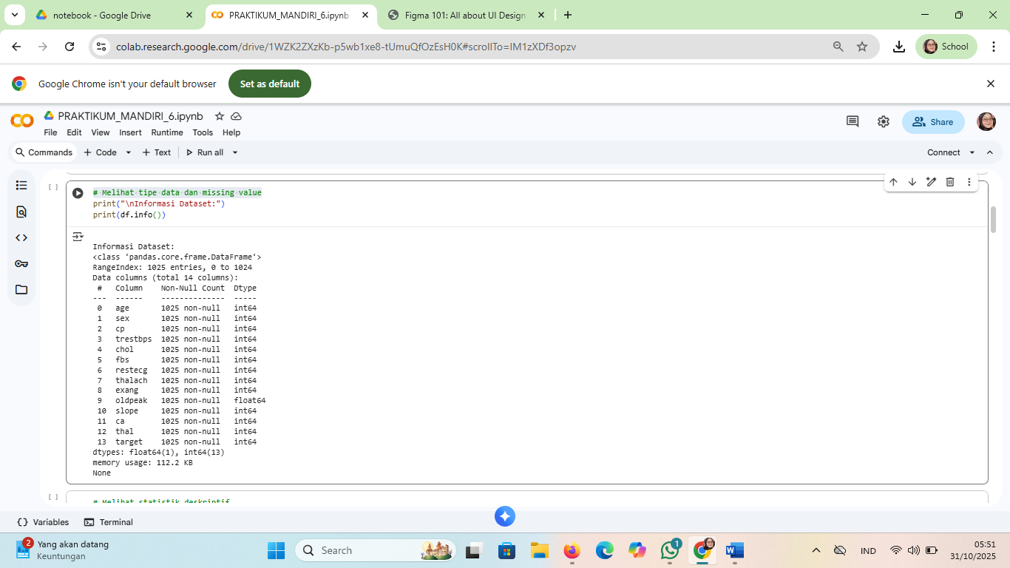

* 1. *hasil dari melihat Melihat tipe data dan missing value*

**4. Melihat statistik deskriptif**

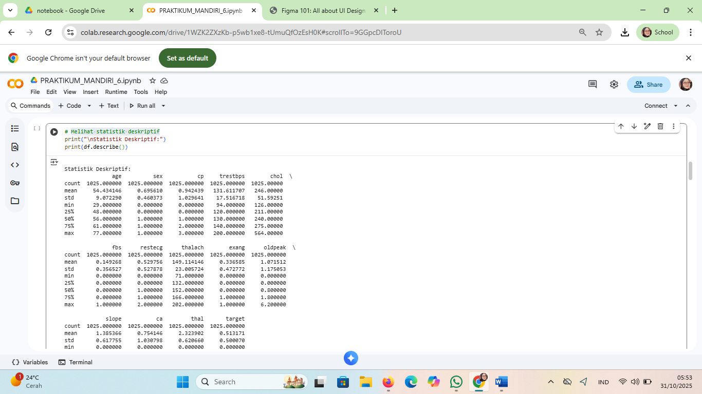

* 1. *hasil dari Melihat statistik deskriptif*

**5. Mengecek apakah ada missing value**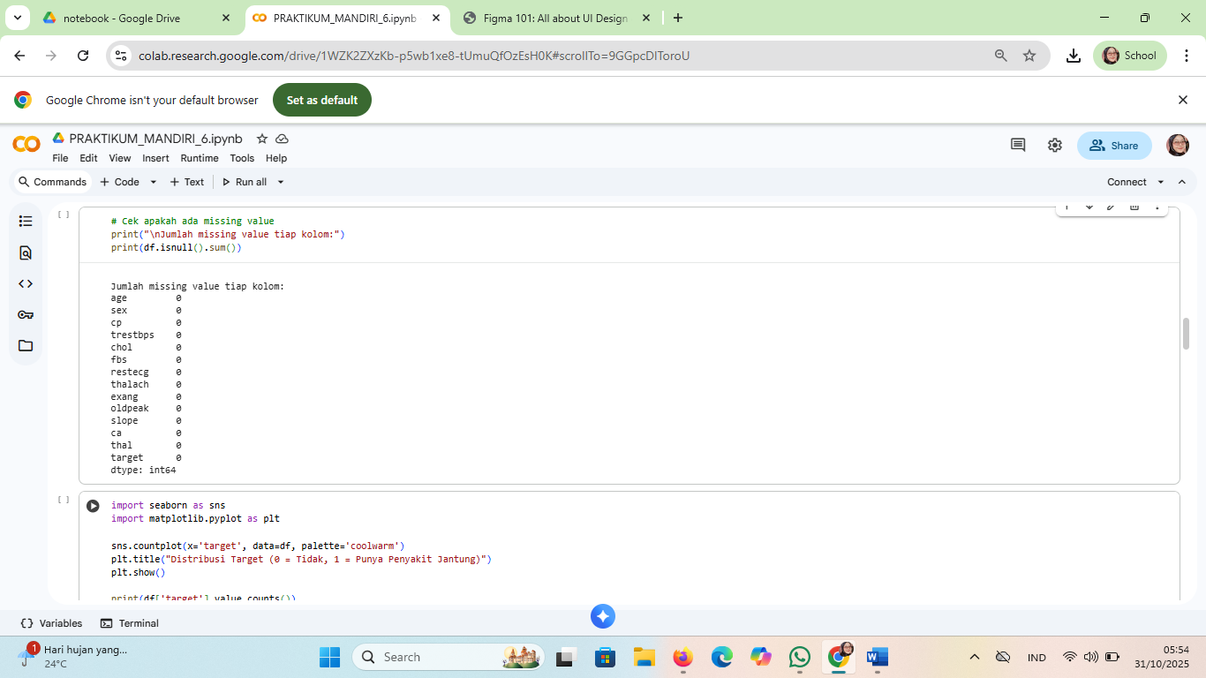

*1.5 hasil dari mengecek apakah ada missing value*

**6. Analisis Data Eksploratif (EDA) dan memvisualisasikan distribusi variabel target**

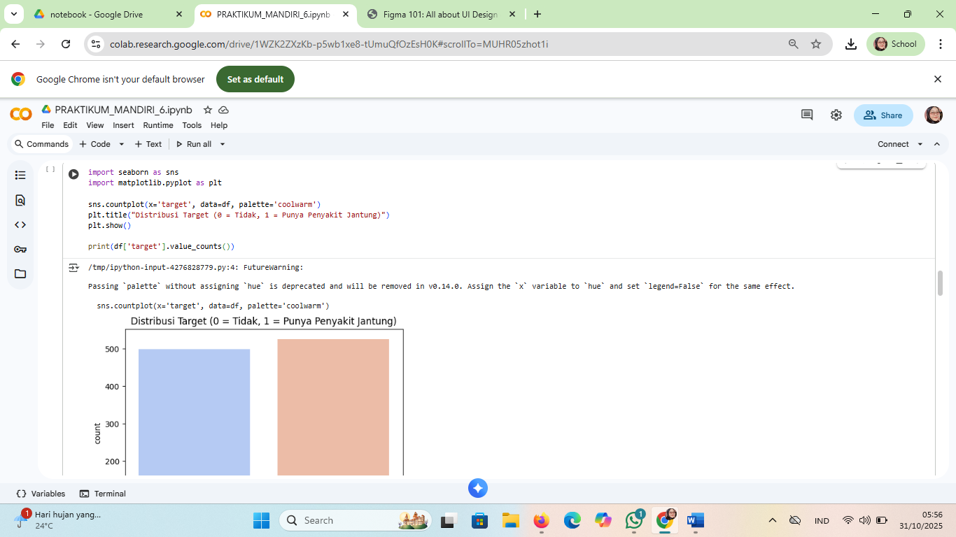

*1.6 hasil dari Analisis Data Eksploratif (EDA) dan memvisualisasikan distribusi variabel target*

**7. mempersiapkan data, melatih, dan mengevaluasi**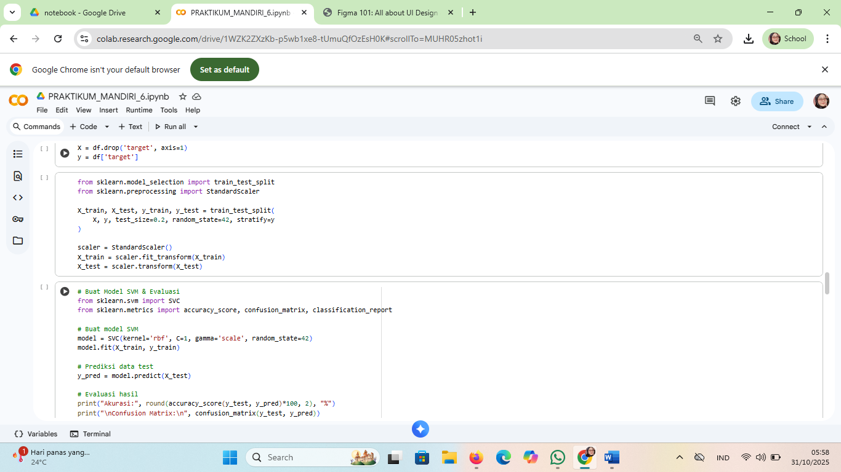

*1.7 hasil dari mempersiapkan data, melatih, dan mengevaluasi*

**8. Buat Model SVM & Evaluasi, Buat model SVM,** **Prediksi data test,** **Evaluasi hasil**

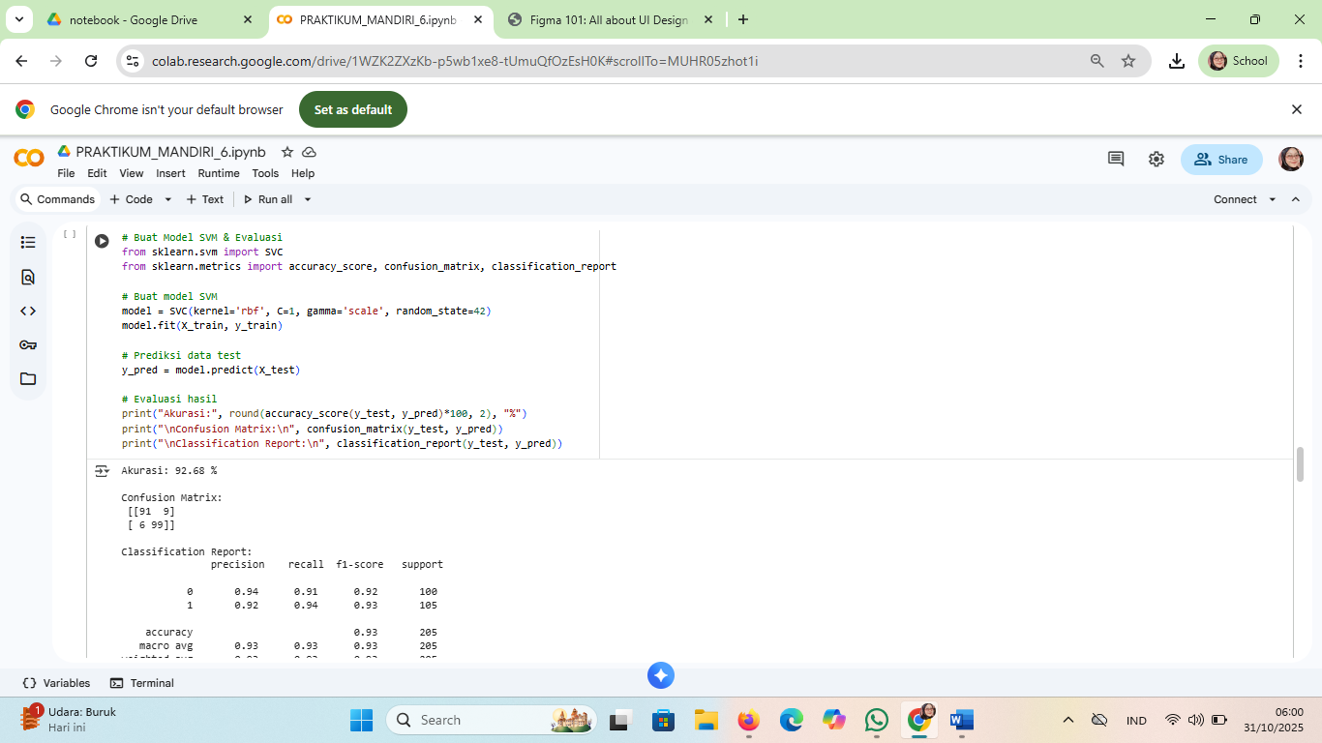

*1.8 hasil dari Buat Model SVM & Evaluasi, Buat model SVM, Prediksi data test, Evaluasi hasil*

**9. Confusion Matrix (dalam bentuk grafik)**

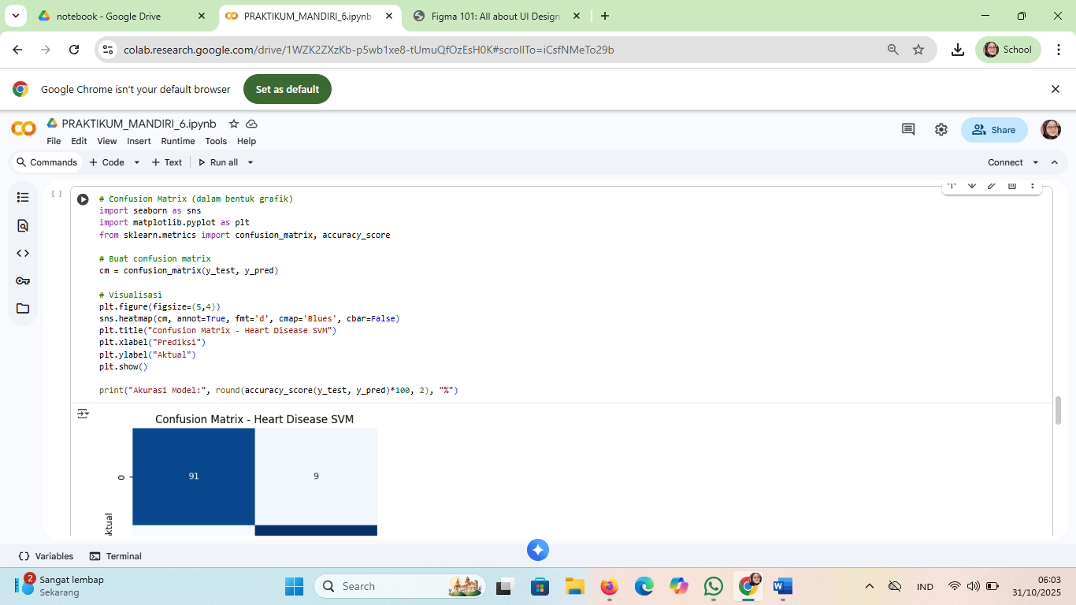

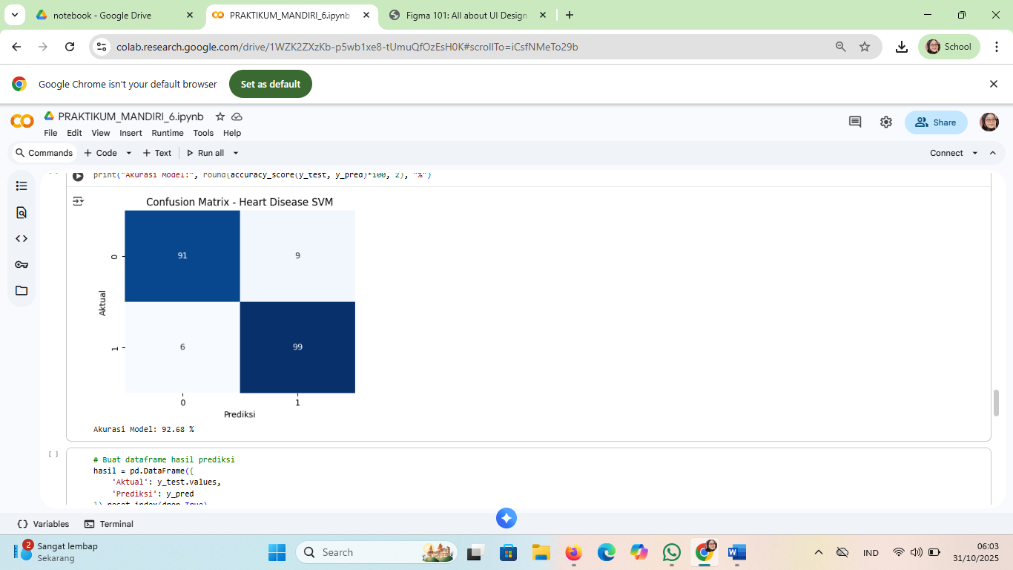

*1.9 hasil dari Confusion Matrix (dalam bentuk grafik)*

**10.Membuat dataframe hasil prediksi**

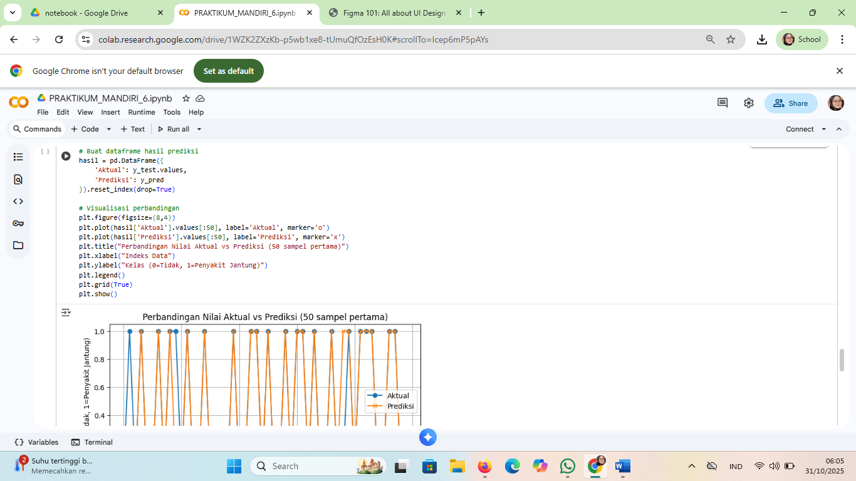

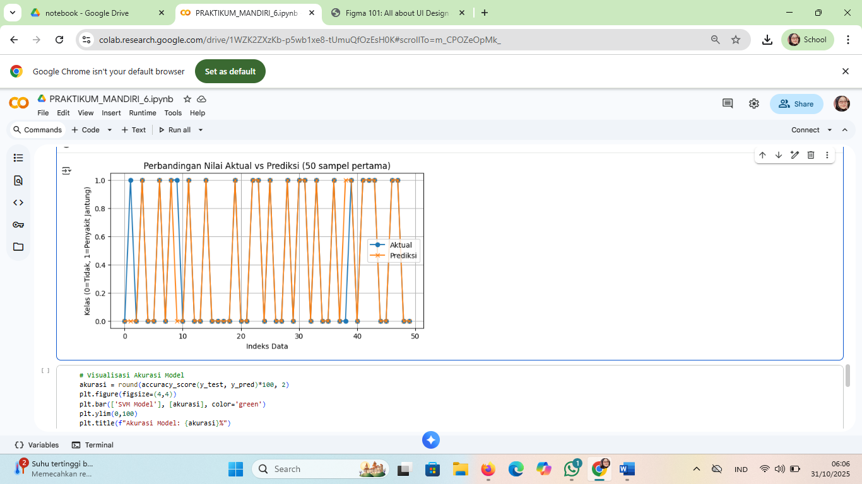

*1.10 hasil dari Membuat dataframe hasil prediksi*

**11. Visualisasi Akurasi Model**

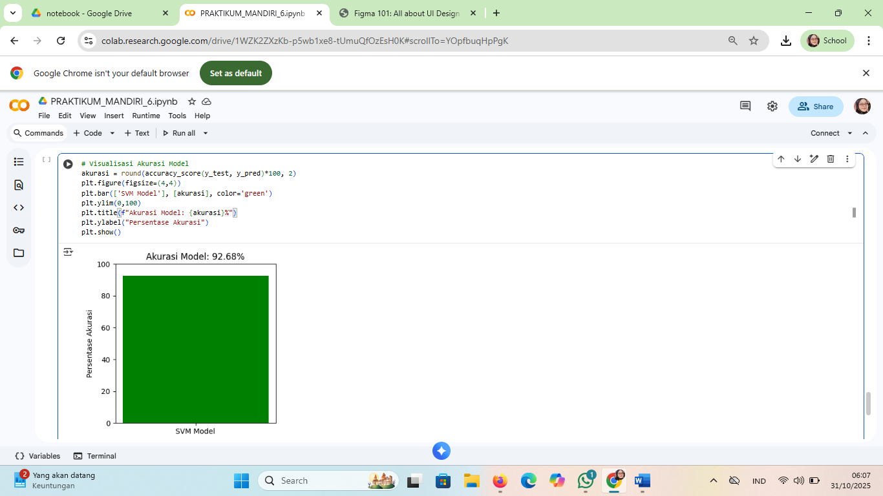

*1.11 hasil dari Visualisasi Akurasi Model*

Referensi:

Munir, S., Seminar, K. B., Sudradjat, Sukoco, H., & Buono, A. (2022). The Use of Random Forest Regression for Estimating Leaf Nitrogen Content of Oil Palm Based on Sentinel 1-A Imagery. *Information*, *14*(1), 10. https://doi.org/10.3390/info14010010

Seminar, K. B., Imantho, H., Sudradjat, Yahya, S., Munir, S., Kaliana, I., Mei Haryadi, F., Noor Baroroh, A., Supriyanto, Handoyo, G. C., Kurnia Wijayanto, A., Ijang Wahyudin, C., Liyantono, Budiman, R., Bakir Pasaman, A., Rusiawan, D., & Sulastri. (2024). PreciPalm: An Intelligent System for Calculating Macronutrient Status and Fertilizer Recommendations for Oil Palm on Mineral Soils Based on a Precision Agriculture Approach. *Scientific World Journal*, *2024*(1). https://doi.org/10.1155/2024/1788726

**LINK GITHUB:** [**https://github.com/Sitiaisah1604/machine-learning**](https://github.com/Sitiaisah1604/machine-learning%20)